Nama : Tyas Melani

NIM : L200170111

MODUL 5

NO 1

- Membuat PivotTable dan PivotChart baru
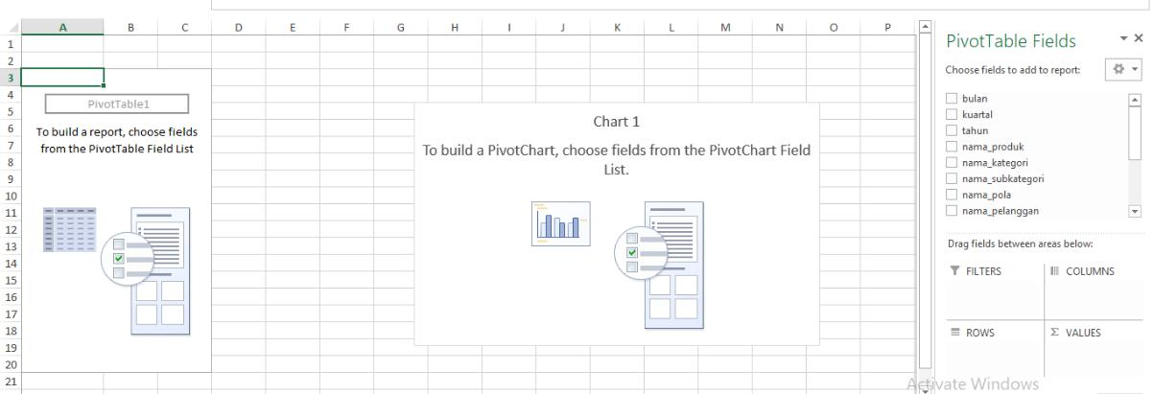

- Menambahkan field nama_subkategori ke kotak Row Labels dan field tahun ke kotak Column Labels dan tahun yang di gunakan hanya tahun 2012
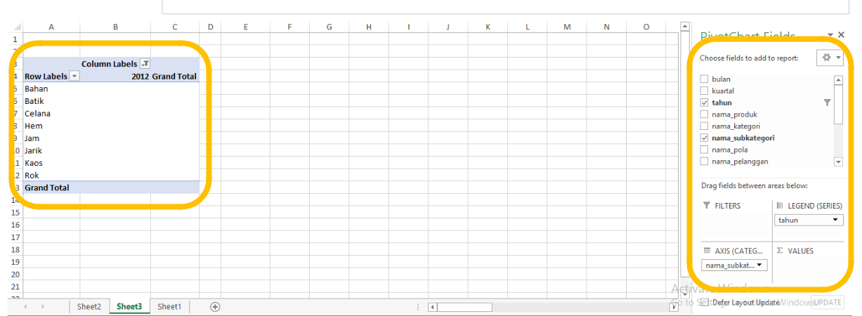
- Menambahkan field Pendapatan pada kotak values
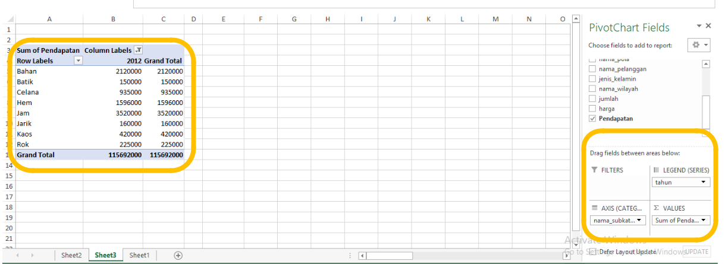

- Kemudian tambahkan field baru dengan cara “Insert Calculated Field” dengan nama PPN dan formulanya = Pendapatan * 10%. Dan klik OK
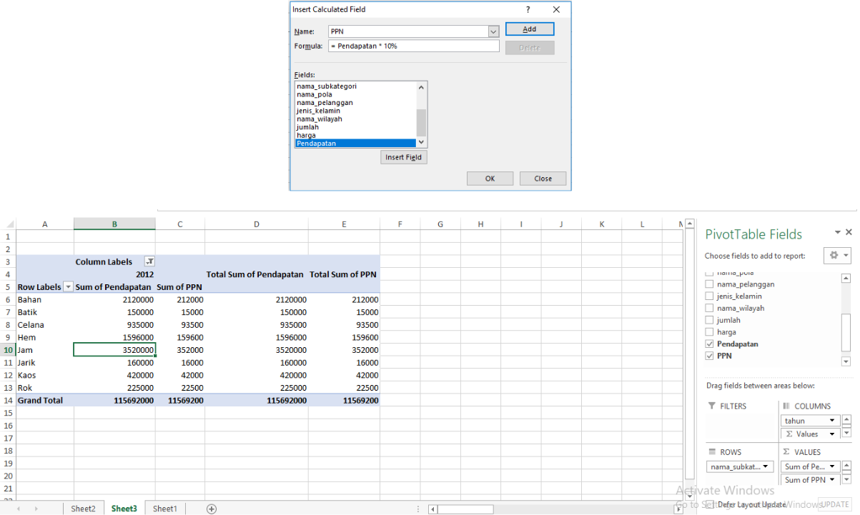

- Kemudian tambahkan field baru dengan cara “Insert Calculated Field” dengan nama Total Penghasilan dan formulanya = Pendapatan – PPN. Dan klik OK
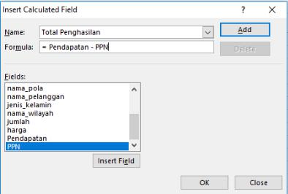
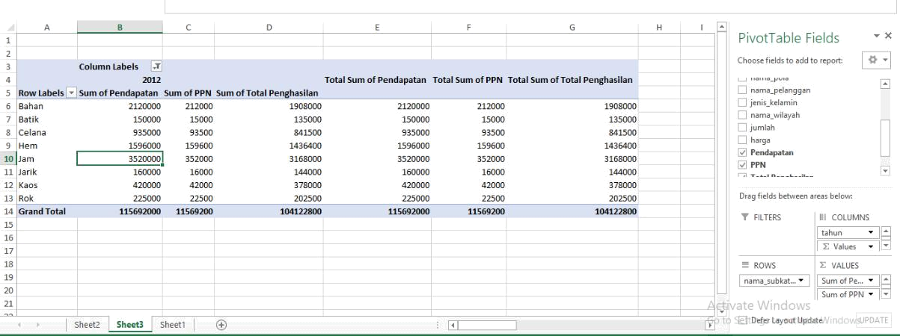

NO 2

- PivotChart dari tahun 2010-2012
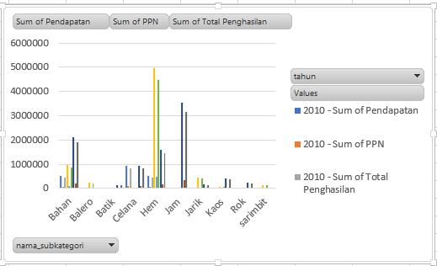

- PivotTable dari tahun 2010-2012
